北京师范大学信息公开工作年度报告
（2013～2014学年度）

根据《中华人民共和国政府信息公开条例》、《高等学校信息公开办法》和《教育部办公厅关于做好高校信息公开工作年度报告工作的通知》的要求，北京师范大学根据学校信息公开工作开展情况，编制了2013～2014学年度信息公开工作年度报告。报告包括信息公开主要工作概述、信息公开情况、重点领域信息公开情况、主要问题和改进措施等四个部分。
一、信息公开主要工作概述
2013～2014学年度，北京师范大学深入学习贯彻党的十八大和十八届三中全会精神，在教育部的指导下，以党的群众路线教育实践活动的开展、大学章程的研究制定为契机，深入做好信息公开工作，推进“阳光治校”，助力学校综合改革的顺利开展和治理能力现代化建设。
（一）健全信息公开制度。学校根据国家和教育部关于信息公开工作的最新精神，结合学校实际情况，专门就完善信息公开机制制度进行研究，并在群众路线教育实践活动的建章立制环节广泛征求意见，于2013年底正式出台《北京师范大学信息公开实施细则》（师校发〔2013〕33号）、《北京师范大学信息公开保密审查规定（试行）》。通过制度进一步明确了学校信息公开的领导体制和工作机制为“党委统一领导，学校行政主持，党委办公室、校长办公室组织实施，纪检监察办公室、督察督办办公室协同推进和监督检查，校内单位各负其责，教职工积极参与”，明确了信息公开的范围、方式、程序和监督保障机制。
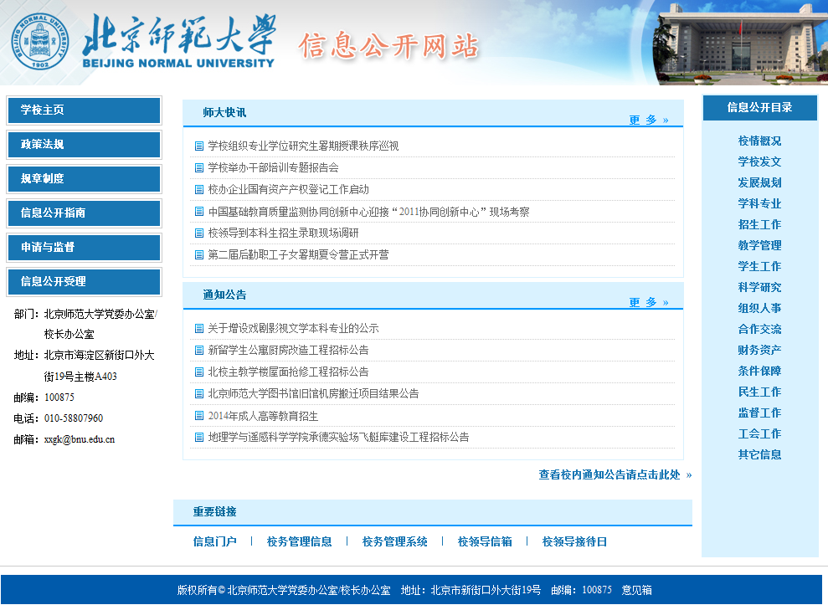
（二）完善信息公开载体。学校建成并正式开通新的信息公开网站。网站内容主要包括政策法规、规章制度、信息公开指南、申请与监督、信息公开受理、信息公开目录等，方便师生和公众查阅信息，有力促进了学校信息公开工作的规范化。学校将信息公开目录内容落实了具体责任单位，初步建立起目录的动态维护机制。
（三）落实信息公开清单。教育部下发关于公布《高等学校信息公开事项清单》的通知后，学校及时对文件精神进行研究，制定了落实《高等学校信息公开事项清单》工作方案，并经讨论确定了《北京师范大学信息公开事项清单及分工方案》（简称分工方案）。学校各单位依据分工方案，对职能范围内的清单事项进行研究，将事项细化分解为多个信息条目进行落实。当前，学校已将清单事项信息在信息公开网站上统一集成发布。
（四）开展信息公开培训。学校通过多种方式积极开展信息公开宣传培训。学校在信息公开网站发布信息公开上级政策文件、学校规章制度，通过各级各类会议，宣传信息公开工作的重要性。通过信息公开工作会议，下发信息公开有关文件，宣讲上级对信息公开工作的要求，高校信息公开的重要意义、高校信息公开的内容和现状，介绍我校信息公开的体制机制、公开的方式程序等。通过宣传培训，学校各单位对信息公开工作的认识不断深入，信息公开工作的积极性和主动性不断提高。
（五）加强信息公开监督。学校日常对各部门网站、校内信息门户专栏等的运行情况和信息发布情况进行检查和督促。学校各部门对信息公开情况进行自查，撰写信息公开报告，总结经验问题。学校组织开展了信息公开民主评议，并将收集到的意见反馈给学校相关部门，有力促进了信息公开工作的深入开展。
二、信息公开情况
（一）主动公开信息情况
1. 通过网站和信息门户公开信息情况
2013～2014学年，学校对校园网主页进行了改版，调整、丰富和更新了主页栏目和公共信息；对各单位网站加强监督检查，督促各单位做好网站维护，及时公开信息。学校通过各级各类网站、信息门户等主动公开信息的主要情况如下：
学校通过主页公开了学校基本情况信息62条，并及时更新。
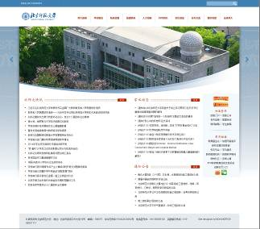
学校通过主页和新闻网公开学校工作动态，在学校主页首页发布“师大快讯”信息717条，“学术活动”信息517条，在新闻网发布新闻2678条。内容主要围绕学校党的建设、人才培养、科学研究、社会服务、交流合作、民生工作等各方面的重要工作进展，尤其是党的群众路线教育实践活动开展情况、学校综合改革部署推进情况、人才培养工作改革情况、协同创新中心培育情况等。
学校通过主页公开学科建设、学术研究发展成就，对5个一级学科国家重点学科、11个二级学科国家重点学科、15个北京市重点学科、9个教育部/北京市重点研究基地、4个国家重点实验室、8个教育部重点实验室、1个教育部—中国移动联合实验室、5个教育部工程研究中心、10个北京市重点实验室、2个北京市工程中心等的情况进行公开。
学校着力做好招生信息和财务信息的公开。学校主页设置招生与就业信息专栏，链接了本科生招生、研究生招生、留学生招生、继续教育与教师培训、就业与创业等网站，公开53条本科招生信息、98条研究生招生信息、45条留学生招生中文信息、36条留学生招生英文信息、4900条就业信息。学校对大额物资采购和重大基建工程进行公开招投标，在主页首页的通知公告栏发布招标信息51条。学校通过财经处网站公开了50项教育收费信息，在信息公开网站公开了学校年度预决算信息8张报表。
学校通过专题网站和信息门户专栏做好党务公开。通过组织部网站公开党务通知公告、工作指南、党建工作、干部工作、优秀党员和支部等信息70条，链接29个校内单位党建网站。通过信息门户专栏公开公示党建工作、干部工作等方面信息81条。通过党的群众路线教育实践活动专题网站，公开学校在教育实践活动中开展学习教育、查摆问题、建章立制、整改落实情况的信息222条，设立信息直通车听取师生意见，公布对师生意见建议的答复117条。
学校各单位通过网站做好对外信息公开。学校1个学部、23个学院、2个系、61个研究院（所、中心、实验室）、32个机关部处、4个群众组织、11个公共服务平台及教辅中心、7个馆社或后勤产业单位、6个直属附校、基础教育合作办学平台，以及珠海分校、北京师范大学-香港浸会大学联合国际学院等单位建设了网站，并在校园网主页上建立了链接。
学校在校内公开与师生关系密切的信息。通过校务信息专栏发布通知公告、党委常委会纪要、校长办公会纪要、校发文等共计198条，公开学校工作计划、规章制度、重要决策、改革举措、干部任免、表彰评选等文件信息，使全校师生员工及时了解学校整体工作情况和重要事项。通过信息门户网站公开了党建工作、干部聘任与考核、人事管理、教学管理、科研管理、学生工作、国际交流、财务资产等方面信息146条，使师生了解校内工作和关系自身学习、工作、生活的重要信息。
学校于2013年正式开通新的北京师范大学信息公开网站，通过信息公开目录分类梳理并集中发布学校信息公开重点信息，包括校情概况等16个栏目，覆盖上级文件要求公开信息的各个方面，公开300余项信息，为落实教育部《清单》提供了重要载体。
2. 通过校报校刊和新闻发布会公开信息情况
2013～2014学年，学校编辑出版《北京师范大学校报》及专刊31期，编发《师大快讯》167期，及时发布学校重要工作动态。学校各类大型会议活动主动邀请媒体参加，举办各类新闻发布会近10次，向媒体提供新闻线索150余条，在96次活动中累计邀请媒体人员948人次，校外媒体对我校的新闻报道数量共计69万余条。
3. 通过微博和微信公开信息情况
2013～2014学年，学校发布《北京师范大学手机报》40期，用户约10000人；官方微博发布信息2570条，粉丝数17万余人；官方微信发布223期，用户约18000人。学校招生办公室、本科生工作处、研究生工作处、就业与创业指导中心、公共资源服务中心、心理学院、数学科学学院等30余家单位利用微博发布信息1.5万条，粉丝数约达27万人。后勤系统、图书馆等10余家单位开通了微信公众号，受到师生的广泛关注与好评。
4. 通过邮件和短信平台公开信息情况
学校统一建立起81个邮件群组，包括全体教职工、全体学生、全体校友、全体中层干部、各个院系等不同的范围，实现了信息的分类公开和实时推送。通过邮件群组将学校的重要通知、民生工作信息等师生广泛关注的信息推送给全校师生，将院系工作信息推送给院系师生，将个人财务信息等直接推送至本人。2013～2014学年，学校各单位群发邮件通知公告59条，发送教师工资与报销明细信息20余万条。2013～2014学年，学校通过短信平台向师生发送短信共计150余万条，确保重要信息及时到人。
5. 通过其他形式公开信息情况
学校高度重视教代会在校务公开中的重要作用，根据教育部文件要求，修订出台《北京师范大学教职工代表大会实施办法》，并于2014年起正式施行。2014年4月，学校召开教代会六届三次会议，校领导向全体代表通报了年度重点工作、财务工作、工会工作和其他专项工作。会议还专门就教职工住房与公用房问题相关政策、学校财务预决算、《北京师范大学章程》、《研究生教学事故认定与处理办法》等重要文件进行审议，促进了决策公开。教代会后，学校两次召开党委常委会专题研究推进教代会提案工作落实。
在涉及学校改革发展、师生利益的重要事项上，学校还通过党建研讨会、校务委员会、中层干部会、工代会、各类专题会、座谈会等会议形式，以及各级党政群团组织等渠道公开重要信息和广泛征求意见。此外，学校还通过各类文件、手册、宣传册、统计报表等纸质资料，辅以校内公告栏、宣传橱窗、展板、电子显示屏、校电视台、校广播台等多种媒介及时发布信息。
（二）信息公开申请、咨询情况
2013～2014学年度，学校未收到有效信息公开申请，接受公民、法人及其他组织信息公开方面的咨询约60人次，主要涉及招生、学生工作、校友、就业等内容，均进行答复。学校档案馆接待4638人次利用档案、利用卷数5838卷。学校校园网主页访问量为930余万人次，学校信息门户和校务系统访问量60余万人次，学校信息公开网站访问量约10万人次。学校公开全体校领导的信箱，坚持校长接待日制度，为师生和群众咨询情况、反映意见提供方便渠道。
（三）信息公开评议、举报情况
2013～2014学年度，学校信息公开工作得到广大师生和社会公众的认可，学校无因信息公开工作遭到举报或投诉的情况。学校于2014年9-10月组织了信息公开检查，针对发现的问题及时进行整改。10月召开了信息公开民主评议会，与会代表一致认为学校信息公开工作比较规范、公开信息比较充分、在一些方面做出了特色，并对公开信息的时效性、形式渠道的丰富性等提出了更高的期望。
三、重点领域信息公开情况
（一）本科生招生信息公开情况
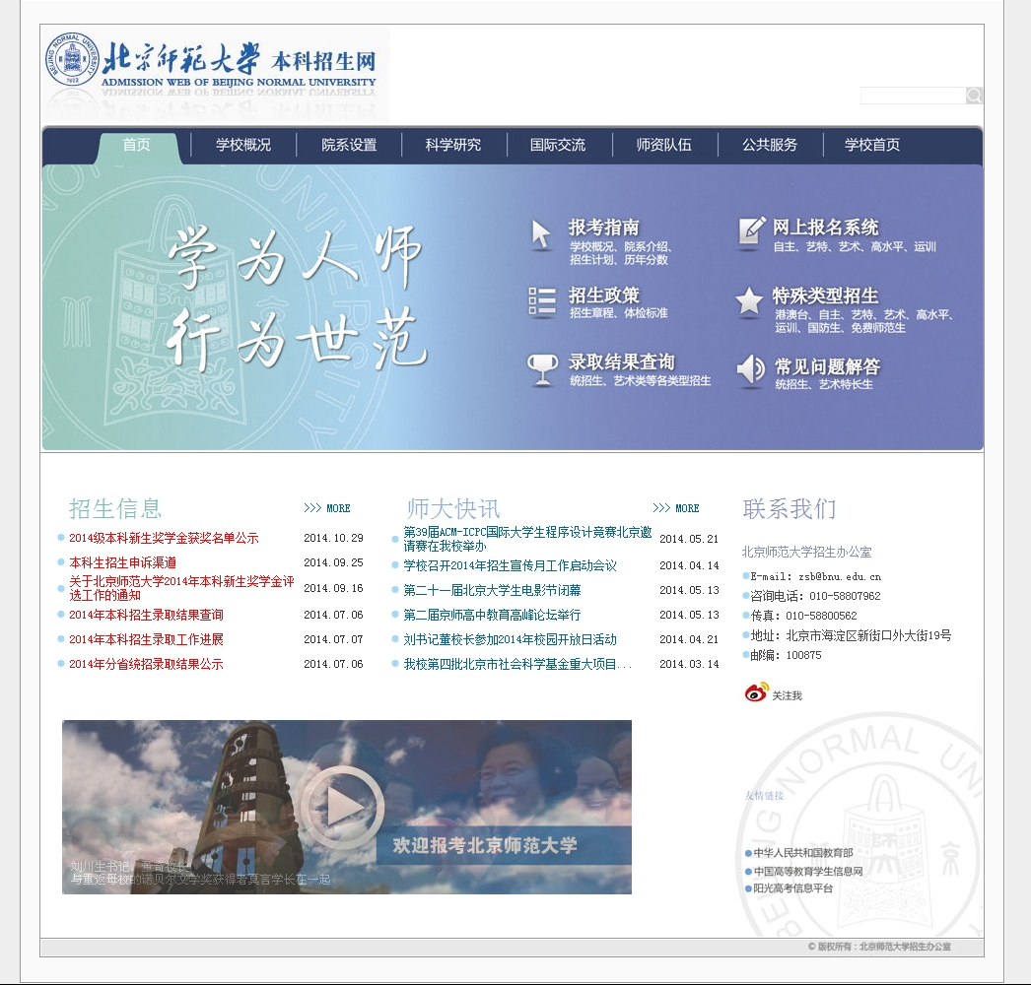
2013～2014学年度，学校贯彻落实《教育部关于进一步推进高校招生信息公开工作的通知》等上级文件精神，通过多种渠道充分公开本科生招生信息，使考生、家长和社会公众能够及时了解招生政策、查询招生录取信息、实施招生监督，做到招生信息“十公开”，确保招生公平公正。
1. 公开招生章程。学校招生章程内容包括学校基本情况、办学性质、录取原则等，学校每年对其进行修订完善，经教育部核准后在教育部阳光高考平台公布。学校本科招生网也在第一时间公布招生章程，并通过各大新闻媒体建立链接广泛进行宣传。
2. 公开招生计划。招生计划分为统招计划和特殊类型招生计划。统招计划报教育部批准后及时在我校本科招生网公布，同时通过各省招办公布我校在该省份的招生计划情况。考生也可通过电话进行咨询。特殊类型招生计划，通过特殊类型招生办法在我校本科招生网进行公布。
3. 公开录取结果。高考录取时，学校通过本科招生网第一时间公布所有统招专业在各省的计划及实际录取人数、专业、分数线等，对于实际录取人数和计划人数不一致的情况进行说明。所有特殊类型录取名单、录取专业及分数线，也第一时间在本科招生网进行公布。
4. 做好特殊类型招生信息公开。我校招生特殊类型较多，包括保送生、自主招生、艺术特长生、艺术类、高水平运动员、运动训练单招等。学校针对每个类型制定了详细的招生办法，并通过本科招生网进行公开，包括报考条件、程序、资格获得标准、发放资格数量、监督机制等内容。通过本科招生网，考生、家长和社会公众可以查询到每一个环节通过的全部考生名单，最终名单还在教育部阳光高考平台进行公示。
5. 做好招生宣传、咨询及监督工作。招生期间，学校向全国3000多所中学寄送了招生简章，开通了17部咨询电话，派出宣传队伍参加招生咨询会、接受媒体访谈、发布微博等。录取期间，学校安排专人值班，通过电话、传真、网络等渠道及时回复考生的咨询或疑问，听取社会反映的问题。学校纪检监察办公室贯彻《教育部办公厅关于做好2014年普通高校招生考试执法监察工作的通知》精神，认真做好高招监督工作。本科招生网站上公布了学校纪检监察办公室联系方式，方便社会各界对招生工作进行监督。
（二）研究生招生信息公开情况
为促进研究生招生的公开、公正、公平，2013～2014学年度，学校不断深化研究生招生信息公开，通过学校网站、研究生院网站、信息门户等渠道，主动向社会和校内公开研究生招生信息，重点在全面公开招生政策、及时公布招生计划、客观公布录取信息等方面做好信息公开工作。
1. 公开招生简章。学校以考生为本，及时全面公布2015年研究生招生简章，对广大考生关心的报考条件、报名和考试办法、录取基本原则、学费和奖助等内容力求详尽地予以公开。
2. 公开推免生接收政策。学校于2013年9月初公布《2014年接收校内外推荐免试硕士/博士研究生办法》，其中详细规定了申请条件、申请流程、接收办法等。
3. 公开关于复试录取办法。2014年初试成绩公布后，学校在第一时间向考生公布了复试录取办法，包括复试分数线、复试内容及参考书、复试方式、复试分值、差额复试比例、录取规则等。
4. 公开招生工作改革政策。学校对研究生招生改革进行研究，出台《北京师范大学关于开展硕士研究生分类招生改革试点的意见》和《北京师范大学2015年研究生招生绩效测算与计划核定实施办法（试行）》等有关招生工作改革的政策性文件，通过学校信息门户对校内公开。
5. 及时公布招生计划和客观公布录取信息。学校于2013年9月初公布分专业（或导师）招生计划和接收推免生比例。2013年10月接收推免生工作结束后，公布接收名单，接受监督的同时让考生了解剩余名额。2014年3月硕士录取阶段及时公开接收调剂的条件。2014年4月底公示硕士拟录取名单，包括姓名、考生编号、录取院系专业和初试复试成绩。2014年6月公示博士拟录取名单，广泛接受社会和考生的监督。
6. 做好招生咨询和监督工作。学校长期开设研究生招生咨询电话专线，安排专人对考生咨询进行解答，同时设立招生咨询邮箱，接受招生咨询和申诉。学校纪检监察办公室在研究生院网站公开联系方式，保证招生申述渠道畅通，切实维护招生公平。
（三）财务信息公开情况
2013～2014学年度，学校按照上级有关文件要求，通过学校网站、财经处网站、社会网站的公共信息平台、公告栏等渠道，及时公开学校财务管理制度、年度经费预决算、教育收费项目信息与投诉方式、招投标公告等信息，积极做好财务信息公开工作，促进民主监督。
1. 公开财务管理制度。为服务学校广大师生，宣传财经政策法规，学校在财经处网站上设立财务制度专栏，公示各类财务制度，并定期及不定期组织财务培训，加强财经制度的学习和宣传。
2. 公开年度预算决算。学校于部门预算和部门决算批复后的规定时间内，主动通过网站公开预决算收支报表，并公开至财政科目“项”一级。学校还通过年鉴、教代会等途径和方式，对财务预决算信息进行了不同程度和不同范围的主动公开，不断提高财务工作透明度。
3. 公开教育收费项目及标准。学校全面落实教育收费信息公开，根据国家发改委、财政部、教育部等部门的有关规定，将教育收费项目及标准通过财经处网站、公告栏、招生简章等多种途径进行主动公开，2014年公示50项收费项目。学校设立并公布了价格举报电话、电子邮箱等，落实专人负责处理教育收费问题，建立受理举报机制，全力推行“阳光收费”。
4. 公开招投标信息。学校严格按照信息公开工作要求，遵循国家招投标管理的有关规定，在学校网站或中国政府采购网、中国教育装备网等网站的招投标平台公开招投标信息，并对中标结果进行公示，接受社会监督。
（四）人事信息公开情况
2013～2014学年度，学校认真做好人事信息公开工作，通过学校网站、人事处网站、信息门户等渠道，主动公开人事管理规章制度、人才招聘信息、教师队伍情况、办事指南等，服务教职员工，接受群众监督。
1. 公开人事管理规章制度。通过人事处主页、信息门户人事专栏发布岗位设置管理与聘用办法、年度考核工作办法、教职工出国（境）管理办法等人事管理规章制度。学校正在制定的关于非事业编制人员管理办法等规章制度也通过网站、座谈会、电子邮件等形式广泛征求意见。
2. 公开办事指南信息。在人事处主页公布机构职能、人员联系方式，发布招聘事务、报到入职、教师培养、社会保险等服务指南信息，公开办事流程，提供个人权益类信息的查询服务，方便教职工办理各类事务。
3. 公开人才招聘信息。通过人事处网站和学校网站人才招聘专栏公开招聘信息，包括2014年度教学科研岗位招聘计划、各部院系所招聘信息、辅导员招聘信息等。
4. 公开教师、劳资工作信息。学校在主页公布了教师队伍建设情况信息，通过“师大快讯”、信息门户人事专栏、人事处网站等，发布新教师岗前培训、专业技术岗位聘用工作、重大业绩奖励津贴、项目申请等信息。2014年专业技术岗位聘用工作启动后，通过人事处网站“教师聘任”专栏，及时公布岗位聘任信息、公示聘任过程和结果。
5. 公开人才工作信息。包括国家和学校各类人才项目申报通知、人才项目推荐人选公示、人才队伍规划和人员补充通知、博士后招收和管理相关信息。
6. 做好人事信息服务。学校建成并启用人力资源管理与服务系统，支持网上业务管理、常用表格打印、信息查询等功能，逐步向教职工提供便捷和优质的信息服务。
四、主要问题和改进措施
当前我校信息公开工作正在稳步深入推进，但信息公开工作整体水平有待进一步提升，信息公开的渠道和方式仍需进一步完善，信息公开监督评议机制尚需进一步健全。今后一个阶段，学校将深入贯彻落实党的十八届三中全会、四中全会精神，重点在以下几个方面做好信息公开工作，努力提高信息公开的深度和广度，大力推进依法治校。
1. 加强信息公开队伍建设。不断壮大信息公开人员队伍，加强信息公开政策、制度的宣传和培训，进一步明确工作内容和工作方法。加强与兄弟高校信息公开工作的交流，学习先进经验，进一步提高信息公开工作人员业务水平。
2. 不断拓展新媒体应用。学校将推出微信门户，使校内单位能够方便地利用微信平台向不同的对象推送信息，努力满足师生对信息个性化和及时性的需求，同时支持师生与校内单位进行信息交互。
3. 做好信息公开监督评议。充分利用座谈会、意见箱、监督电话等沟通渠道，主动了解广大师生和社会公众对于信息公开工作的意见和建议，确保信息公开工作深入、持续、高效地开展。
4. 以信息公开促进学校综合改革。学校将通过信息公开使师生和公众了解学校综合改革的思路、进展和成效，保障师生员工和社会各界对学校改革的知情权、参与权和监督权，促进学校综合改革工作的扎实开展。
本报告的电子版可以从北京师范大学信息公开网站（http:// xxgk.bnu.edu.cn）下载。对报告如有任何疑问，请与北京师范大学党委/校长办公室联系，地址：北京市海淀区新街口外大街19号，邮编100875，电子邮箱：xxgk@bnu.edu.cn。

北京师范大学
2014年10月28日

